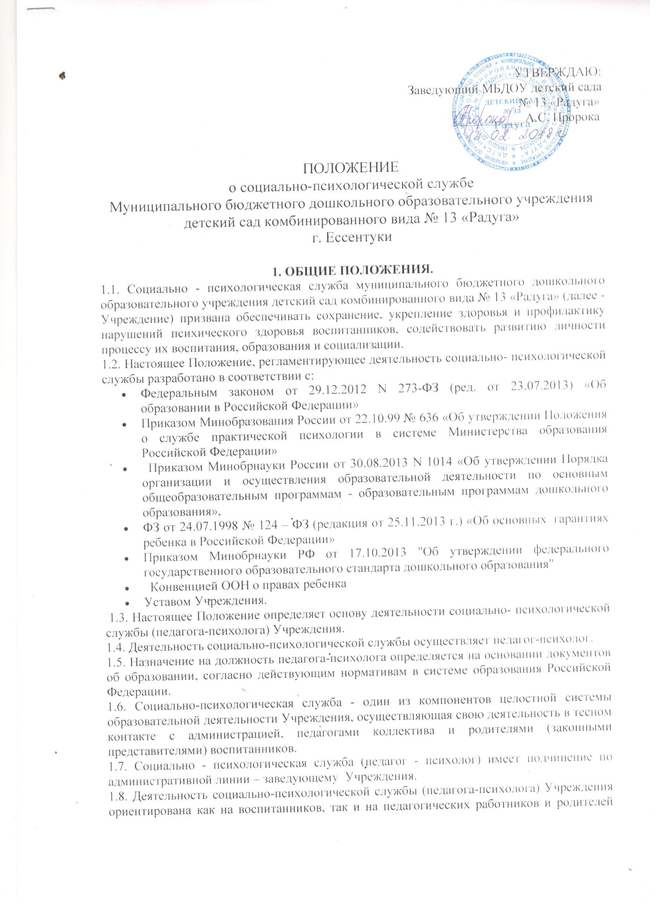

детей, их психологическую поддержку, а также на охрану здоровья всех участников образовательного процесса.

1.9. Срок данного Положения не ограничен. Данное Положение действует до принятия нового.

**2. ЦЕЛИ И ЗАДАЧИ  СОЦИАЛЬНО-ПСИХОЛОГИЧЕСКОЙ СЛУЖБЫ.**

2.1. Цель социально-психологической  службы – обеспечение полноценного психического и личностного развития детей в соответствии с индивидуальными возможностями и особенностями.

2.2. Основные задачи социально- психологической службы:

* максимальное содействие полноценному психическому и личностному развитию каждого ребенка;
* создание эмоционального, психологического комфорта в дошкольном учреждении;
* изучение особенностей развития детей в единстве эмоциональной, волевой и интеллектуальной сфер;
* составление заключений и рекомендаций по обучению, воспитанию, образованию детей;
* содействие повышению психологической компетентности сотрудников детского сада, родителей в закономерностях развития ребенка;
* иные меры, необходимые для психолого -  медико - педагогического  сопровождения.

**3. ОСНОВНЫЕ НАПРАВЛЕНИЯ ДЕЯТЕЛЬНОСТИ СЛУЖБЫ.**

3.1.Деятельность социально-психологической службы осуществляется в тесном контакте с родителями (законными представителями) детей, обучающихся и воспитывающихся в образовательном учреждении.

 3.2. Взаимодополняемость позиций психолога и педагога в подходе к ребенку, тесное сотрудничество на всех стадиях работы следует рассматривать как необходимое условие плодотворной работы

3.3. Основными направлениями деятельности службы являются психологическое просвещение, психодиагностика, психологическое консультирование, психокоррекционная и развивающая работа.

3.3.1. Психологическое просвещение предусматривает деятельность педагога – психолога:

* повышение психологической культуры родителей (законных представителей) воспитанников и педагогов образовательного учреждения;
* формирование потребности в психологических знаниях и их практическом применении, желания использовать психологические знания в работе с ребенком и в интересах личностного и профессионального роста педагогов, а также родителей;

 3.3.2. Психологическая диагностика предусматривает деятельность педагога – психолога:

* получение своевременной информации об индивидуально – психологических особенностях детей, динамике процесса развития, необходимой для оказания психологической помощи детям, их родителям, педагогам;
* определение причин нарушений в обучении, поведении и развитии детей.

3.3..3. Психокоррекционная и развивающая работа предусматривает:

* активное взаимодействие психолога с детьми и взрослыми, обеспечивающее психическое развитие и становление личности детей, реализацию возрастных и индивидуальных возможностей;
* коррекция познавательной, эмоционально – волевой сферы, поведения;

 3.3.4. Психологическое консультирование предусматривает деятельность педагога – психолога:

* консультирование родителей и членов семей по вопросам воспитания, семейных межличностных взаимодействий;
* консультирование педагогов по вопросам развития, обучения, воспитания и образования детей.
* Участие в работе психолого - медико - педагогического консилиума.

**4. ПРАВА И ОБЯЗАННОСТИ ПЕДАГОГА-ПСИХОЛОГА.**

4.1. Педагог-психолог обязан:

* в полной мере осуществлять деятельность, регламентируемую настоящим Положением;
* рассматривать вопросы и принимать решения строго в границах своей профессиональной компетенции и служебных обязанностей;
* знать новейшие достижения психологической науки в целом и, в том числе, в практической, возрастной и педагогической психологии;
* применять современные научно-обоснованные методы диагностической, развивающей и  психокорреционной работы;
* постоянно повышать свою профессиональную квалификацию;
* строго соблюдать профессиональную этику;
* не распространять сведения, полученную в результате диагностической и консультативной работы, если ознакомление с ними может нести ущерб воспитаннику или его окружению;
* пропагандировать психологические знания среди педагогов и родителей;
* отчитываться о ходе и результатах проводимой работы перед администрацией дошкольного учреждения;
* рассматривать запросы и принимать решения строго в пределах своей профессиональной компетенции;
* в решении всех вопросов исходить из интересов ребёнка;
* работать в тесном контакте с администрацией, педагогическим коллективом и родителями воспитанников;

4.2. Педагог-психолог имеет право:

* выбирать формы и методы работы, выделять приоритетные направления работы, исходя из общей программы и конкретных условий;
* самостоятельно формулировать конкретные задачи работы с детьми и взрослыми;
* выходить с предложениями по вопросам оптимизации условий, необходимых для успешного функционирования психологической службы;
* принимать участие в заседаниях по обсуждению результатов диагностики, вопросам создания образовательных и развивающих программ;
* принимать участие в педсоветах, психолого-педагогических консилиумах, заседаниях и т.д.;
* посещать занятия, мероприятия с целью проведения наблюдений за поведением и  деятельностью детей;
* знакомиться с необходимой для работы педагогической документацией;
* препятствовать проведению диагностической, психокоррекционной и других видов психологических практик некомпетентными лицами, не обладающими соответствующей профессиональной подготовкой;
* вести работу по пропаганде психолого-педагогических знаний, путем лекций, бесед, выступлений, тренингов и др.

**5. ОТВЕТСТВЕННОСТЬ ПЕДАГОГА-ПСИХОЛОГА.**

 5.1. Педагог-психолог несет персональную ответственность за достоверность результатов психологического диагностирования, адекватность используемых диагностических и коррекционных методов, обоснованность рекомендаций.

 5.2. Педагог-психолог несет ответственность за грамотное ведение документации, сохранность документов, отражающих деятельность психологической службы.

5.3. Педагог-психолог несет ответственность за сохранность материально-технических средств, вверенных ему для работы психологической службы детского сада.

**6. ЗАКЛЮЧЕНИЕ.**

 6.1. Настоящее Положение вступает в силу с момента издания приказа руководителя и действует до принятия нового.

6.2. Изменения в настоящее Положение могут вноситься образовательной организацией в соответствии с действующим законодательством и Уставом МБДОУ детский сад № 13 «Радуга»